VII созыв 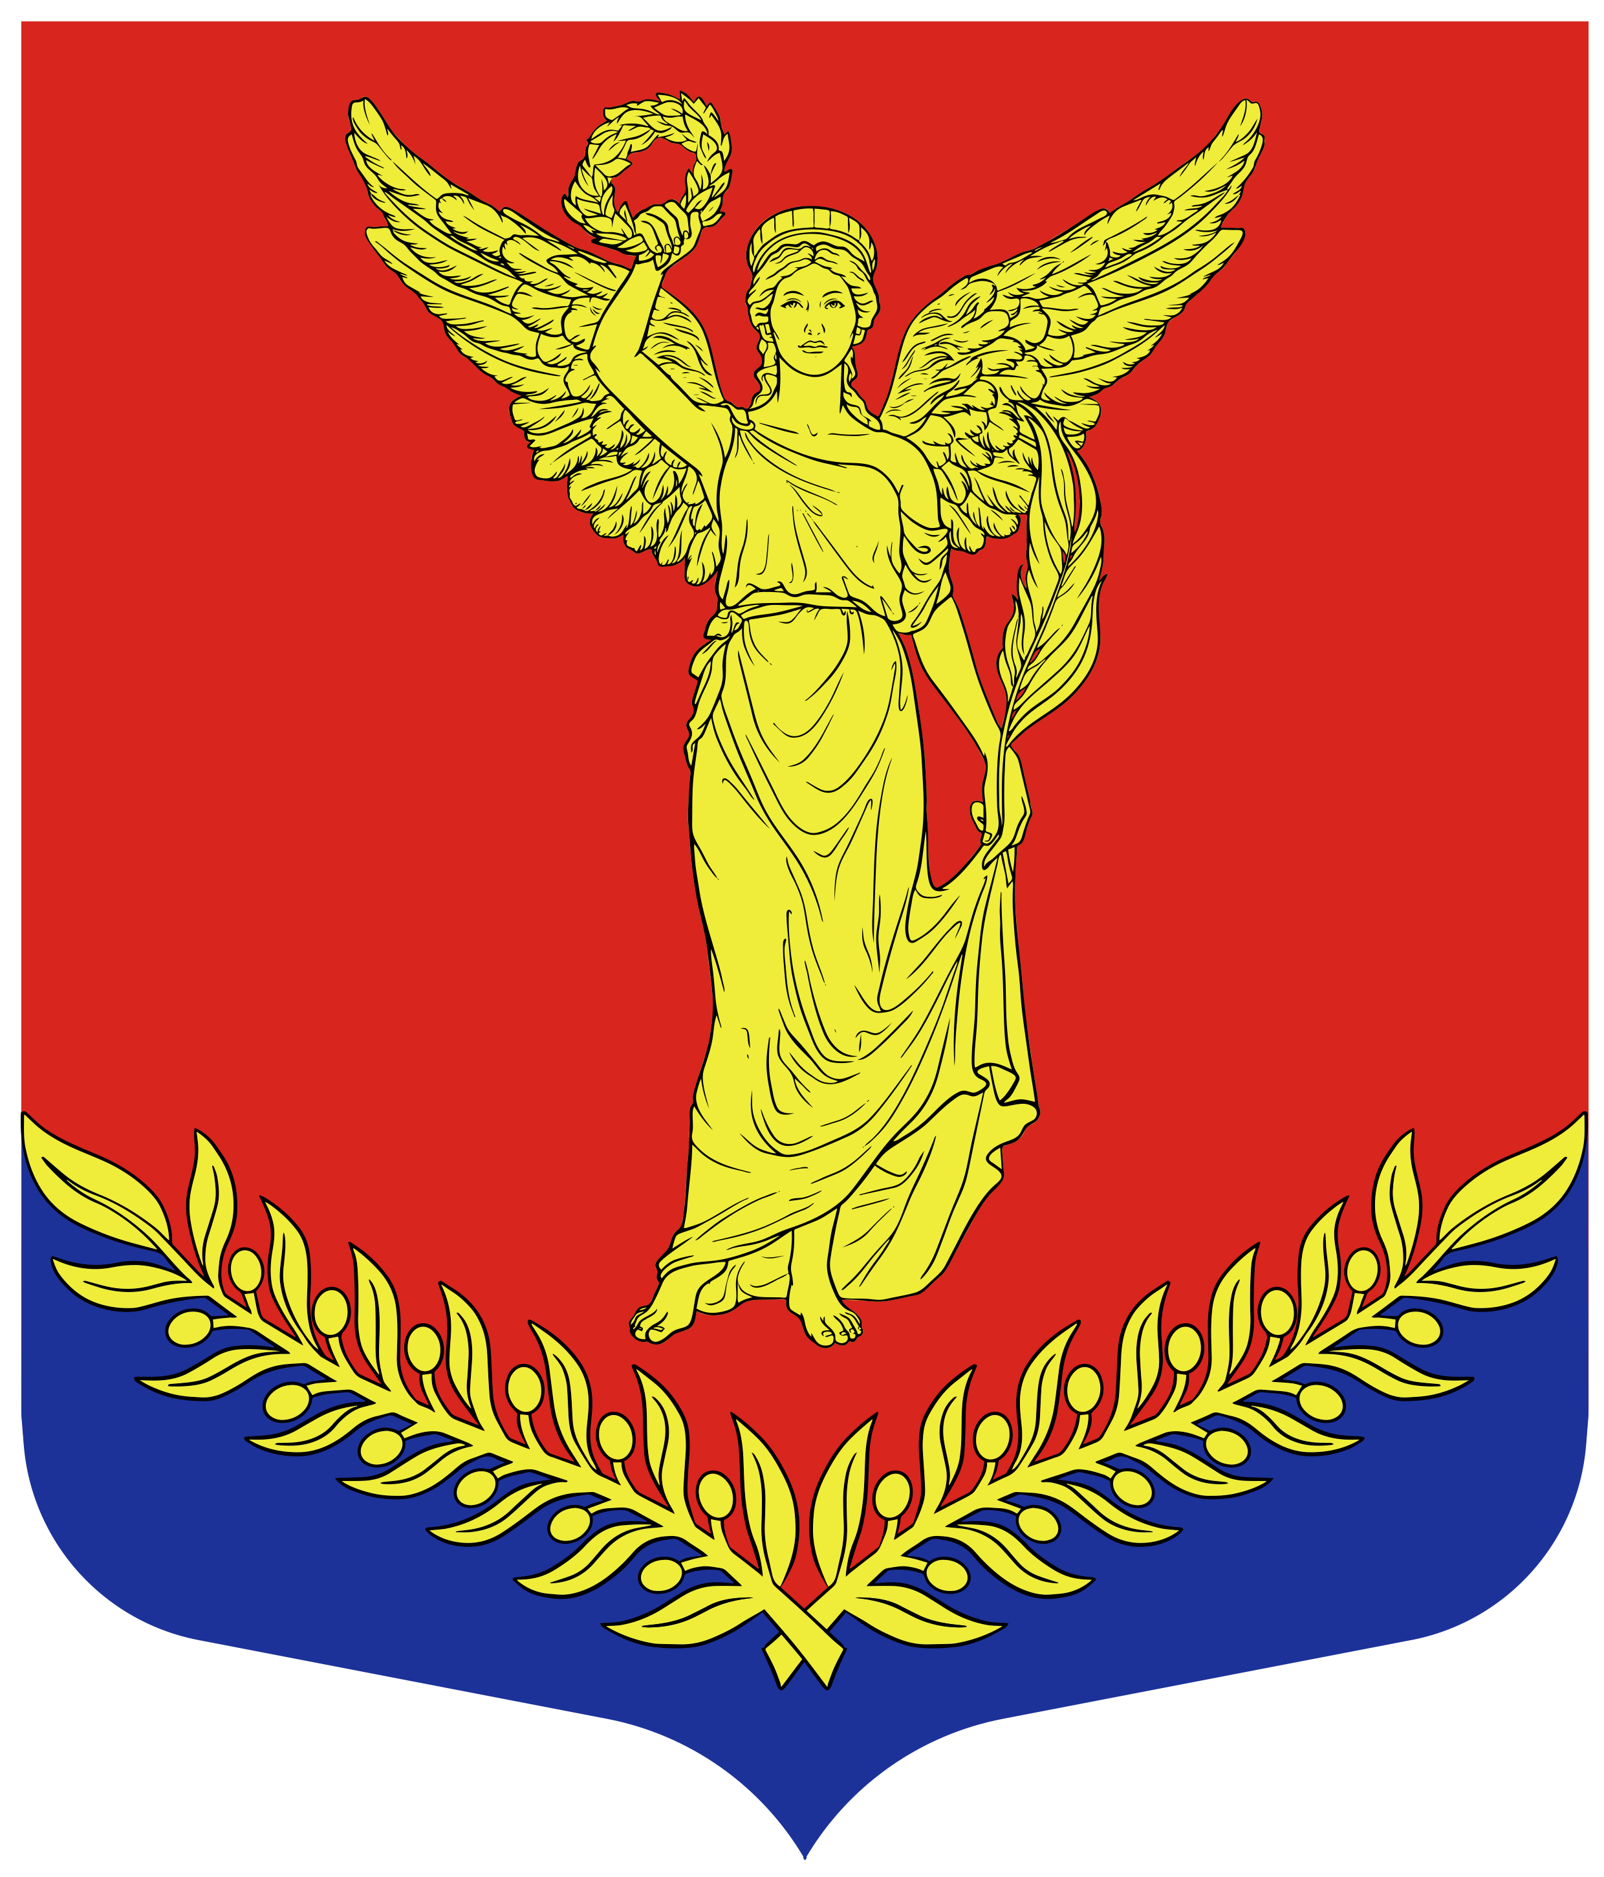
МУНИЦИПАЛЬНЫЙ СОВЕТ
ВНУТРИГОРОДСКОГО МУНИЦИПАЛЬНОГО ОБРАЗОВАНИЯ
ГОРОДА ФЕДЕРАЛЬНОГО ЗНАЧЕНИЯ САНКТ-ПЕТЕРБУРГА
МУНИЦИПАЛЬНЫЙ ОКРУГ ЮГО-ЗАПАД

РЕШЕНИЕ

16 сентября 2024 года № 1-1

О прекращении полномочий депутатов
Муниципального Совета внутригородского муниципального образования города федерального значения Санкт-Петербурга
муниципальный округ Юго-Запад VI созыва

В соответствии с пунктом 3 статьи 31 Закона Санкт-Петербурга от 23.09.2009 года № 420-79 «Об организации местного самоуправления в Санкт-Петербурге», пунктом 4 статьи 23 и пунктом 1 статьи 39 Устава внутригородского муниципального образования города федерального значения Санкт-Петербурга муниципальный округ Юго-Запад, Муниципальный Совет:

РЕШИЛ:

1. Прекратить полномочия депутатов Муниципального Совета внутригородского муниципального образования города федерального значения Санкт-Петербурга муниципальный округ Юго-Запад VI созыва с момента начала работы Муниципального Совета внутригородского муниципального образования города федерального значения Санкт-Петербурга муниципальный округ Юго-Запад VII созыва.

2. Считать началом работы Муниципального Совета внутригородского муниципального образования города федерального значения Санкт-Петербурга муниципальный округ Юго-Запад VII созыва 16 сентября 2024 года.

3. Разместить настоящее Решение на сайте муниципального образования муниципальный округ Юго-Запад mougozapad.ru в информационно-телекоммуникационной сети «Интернет» и официально опубликовать (обнародовать) в муниципальной газете «Муниципальный вестник ЮГО-ЗАПАД».

4. Настоящее Решение вступает в силу со дня его принятия.

Глава муниципального образования,
исполняющий полномочия председателя
Муниципального Совета МО Юго-Запад О.А. Семенов

